**2024 / 2025学年 （一）学期 上机实验报告**

**课程名称：Java程序设计与实践 姓 名：沈哲伟 学 号：2312190313**

**指导教师： 蒲 飞 班 级：计科23级 日 期： 2024.11.01**

**【一】上机实验内容及要求**

**实验要求：掌握数组的定义和使用，熟练使用数组一些方法，以及Arrays下的方法。深入了解集合中泛型的概念，能使用泛型构造集合、定义方法来解决实践问题。**

**实验平台：JDK11+IDEA**

**实验内容：**

**一、定义⼀个⼀维数组，其中存储随机⽣成的1000个1⾄100以内的整数，统计每个整数出现的次数。产生随机数的方法:**

Random r=**new** Random();

r.nextInt(100)+1; *//左闭右开[1,100]*

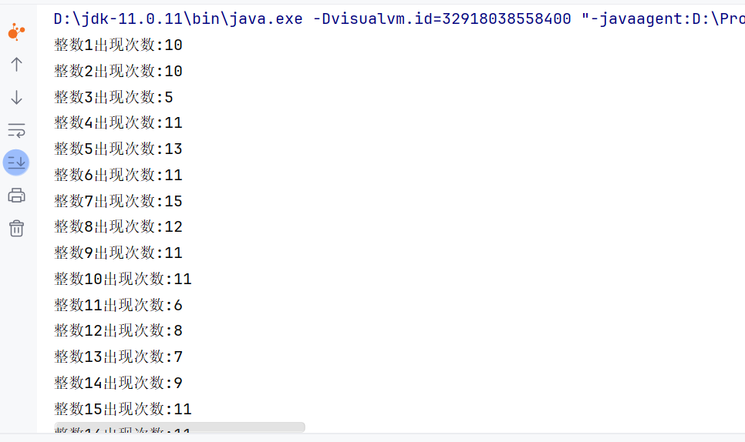

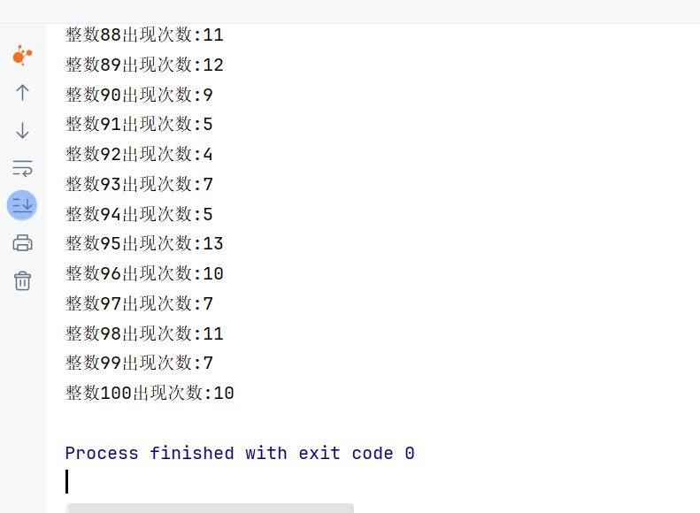

**代码：**

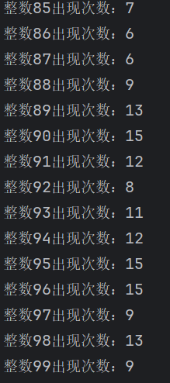

**二、计算一个人从出生日期开始到他高考的时间间隔有多少天（假设是18岁参加高考）**

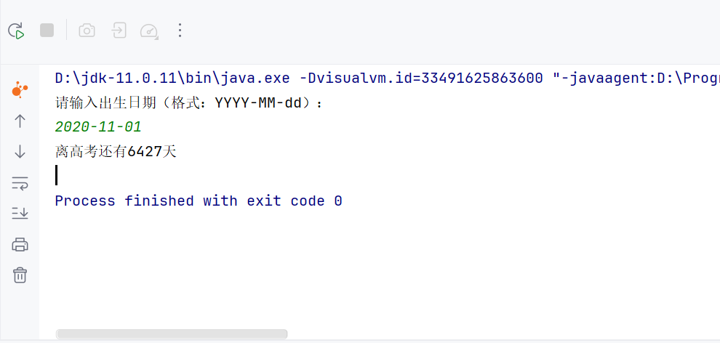

**代码：**

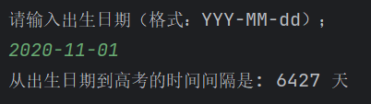

**三、 模拟33选6双色球，彩票号码从小到大排序，可以用数组存储双色球。**

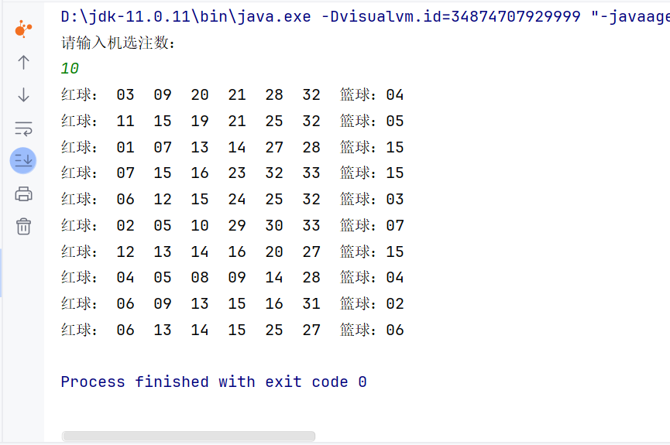

**代码：**

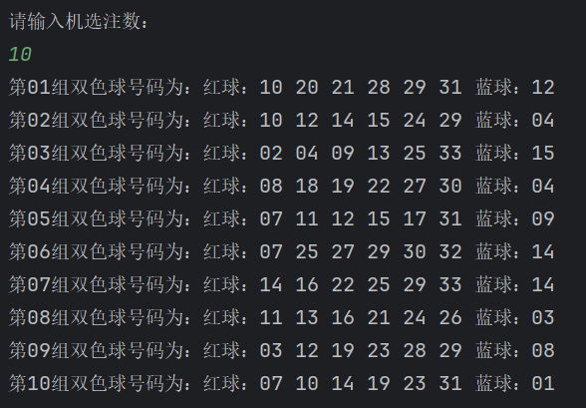

**四、给定两个大小分别为 m 和 n 的升序（从小到大）数组 nums1 和 nums2。找出并返回这两个升序数组的中位数 。**

**示例 1：**

**输入：nums1 = [1,3], nums2 = [2]**

**输出：2.00000**

**解释：合并数组 = [1,2,3] ，中位数 2**

**示例 2：**

**输入：nums1 = [1,2], nums2 = [3,4]**

**输出：2.50000**

**解释：合并数组 = [1,2,3,4] ，中位数 (2 + 3) / 2 = 2.5**

**控制台输入可用语句：**

**Scanner scanner = new Scanner(System.*in*);**

**scanner.nextInt();**

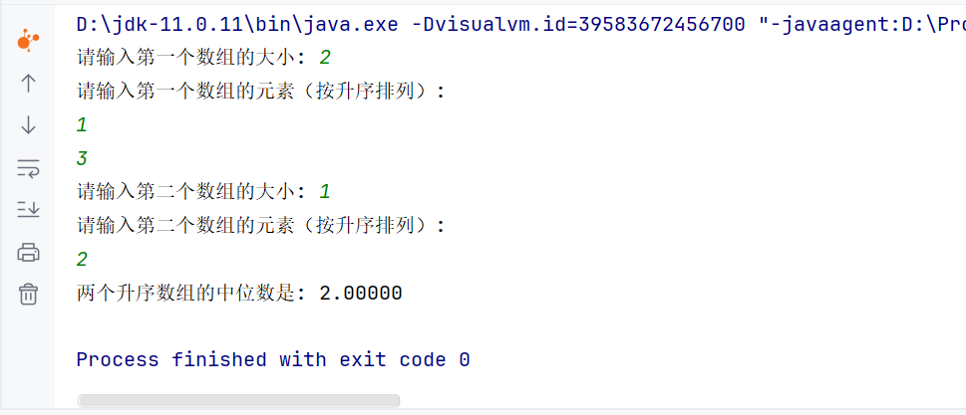

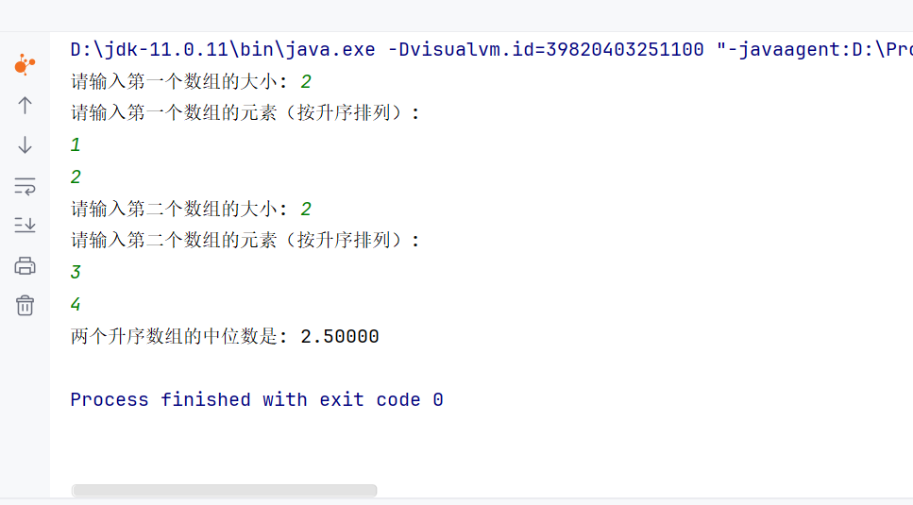

代码：

